SỞ GIÁO DỤC VÀ ĐÀO TẠO TP. HỒ CHÍ MINH
TRƯỜNG THPT NGÔ QUYỀN
---------------------
HƯỚNG DẪN LỰA CHỌN MÔN HỌC VÀO LỚP 10
THEO CHƯƠNG TRÌNH GDPT 2018
NĂM HỌC: 2022-2023
-----
1. Kế hoạch giáo dục theo quy định của Bộ GDĐT
1.1 Các môn học và hoạt động giáo dục bắt buộc: Ngữ văn; Toán; Ngoại ngữ 1; Lịch sử, Giáo dục thể chất; Giáo dục quốc phòng và an ninh; Hoạt động trải nghiệm, hướng nghiệp; Nội dung giáo dục của địa phương.
1.2 Các môn học lựa chọn từ 3 nhóm môn:
- Nhóm môn khoa học xã hội: Lịch sử, Địa lí, Giáo dục kinh tế và pháp luật.
- Nhóm môn khoa học tự nhiên: Vật lí, Hoá học, Sinh học.
- Nhóm môn công nghệ và nghệ thuật: Công nghệ, Tin học, Nghệ thuật (Âm nhạc, Mĩ thuật).
Học sinh chọn tổ hợp 4 môn học từ 3 nhóm môn học trên, mỗi nhóm chọn ít nhất 1 môn học.
2. Phương án bố trí của Nhà trường đối với các tổ hợp môn học lựa chọn:
2.1 Trường THPT Ngô Quyền là trường dạy 2 buổi/ngày:
2.1.1 Buổi 1 ( buổi sáng ):
Học sinh học 5 tiết/buổi, từ Thứ 2 đến Thứ 7; học 12 môn theo quy định ( 8 môn bắt buộc, 4 môn tổ hợp lựa chọn đầu năm lớp 10 ) trong 3 năm bậc THPT.
Cụ thể 5 tổ hợp môn học lựa chọn như sau:
TT | Tổ hợp 4 môn lựa chọn | Số lớp | Khối xét tuyển ĐH
1 | Vật lý, Hóa học, Sinh học, Tin học. | 6 lớp | A, B, D, V
2 | Vật lý, Hóa học, Sinh học, Tin/Công nghệ. | 3 lớp | A, B, D, V
3 | Địa lý, Kinh tế - pháp luật, Vật lý, Tin học. | 2 lớp | C, A1, D, H
4 | Địa lý, Kinh tế - pháp luật, Hóa học, Tin học. | 2 lớp | C, D, H
5 | Địa lý, Kinh tế - pháp luật,  Sinh học, Công nghệ. | 1 lớp | C, D, H
2.1.2. Buổi 2 ( buổi chiều ):
Học sinh học 3 tiết/buổi, 4 buổi/tuần; học 4 môn tự chọn để hoàn thiện kiến thức chuẩn bị cho các kỳ KT trong năm, thi HSG, xét tuyển ĐH trong các năm sau. Cụ thể, học sinh có thể chọn 4 môn học thuật trong 12 môn quy định ở buổi 1 hoặc 3 môn học thuật theo quy định và 1 môn năng khiếu ( TD: Bóng đá, bóng rổ, bóng chuyển, võ; Vẽ mỹ thuật; Nhạc; Nhiếp ảnh đa truyền thông ).
2.2 Các hoạt động giáo dục khác:
Trong 02 tháng 1 lần học sinh tham gia các hoạt động giáo dục trải nghiệm ngoài nhà trường, hoạt động giáo dục ngoài giờ lên lớp ( thời gian từ 1/2 ngày đến 1 ngày tuỳ theo yêu cầu thực tế và yêu cầu GD của môn học ).
3. Cách chọn môn học lựa chọn của học sinh và phương án xếp lớp của Nhà trường
- Buổi 1: HS chọn 1 trong số 5 loại lớp có môn học lựa chọn ( đang ký theo App và Đơn đăng ký tổ hợp môn lựa chọn ).
- Buổi 2: HS tự chọn 4 môn học theo hướng dẫn phần 2.1.2 ( đăng ký trên App và Đơn đăng ký môn tự chọn ).
- Trong thời gian chưa kết thúc nhận đơn, HS có thể thay đổi nguyện vọng chọn tổ hợp môn học.
- Nhà trường căn cứ vào thời gian đăng ký của HS trên App để xếp lớp và chọn ưu tiên cho các em đăng ký trước ( đến khi đủ sĩ số hs/lớp ), nếu số HS không đủ để xếp lớp thì các em đăng ký lại các tổ hợp môn khác.
4. Tổ tư vấn hướng nghiệp, chọn tổ hợp môn, xếp lớp 10 năm học 2022-2023
Trong quá trình thực hiện việc đăng kí tổ hợp môn học lựa chọn nếu phụ huynh và học sinh có những vấn đề chưa rõ cần tìm hiểu thêm thông tin thì liên hệ với tổ tư vấn nhà trường:
Ông Nguyễn Hữu Trí – Hiệu trưởng.
Ông Lê Xuân Nguyên – Phó hiệu trưởng.
Bà Đặng Thị Thanh Bình – Phó hiệu trưởng.
Ông Nguyễn Văn Tường - TLTN ( điện thoại:0384649507).
Bà Lê Thị Kim Chi - TLTN ( điện thoại:0909859918).
Bà Đặng Thị Vân - GV tin học ( điện thoại:0966687527).

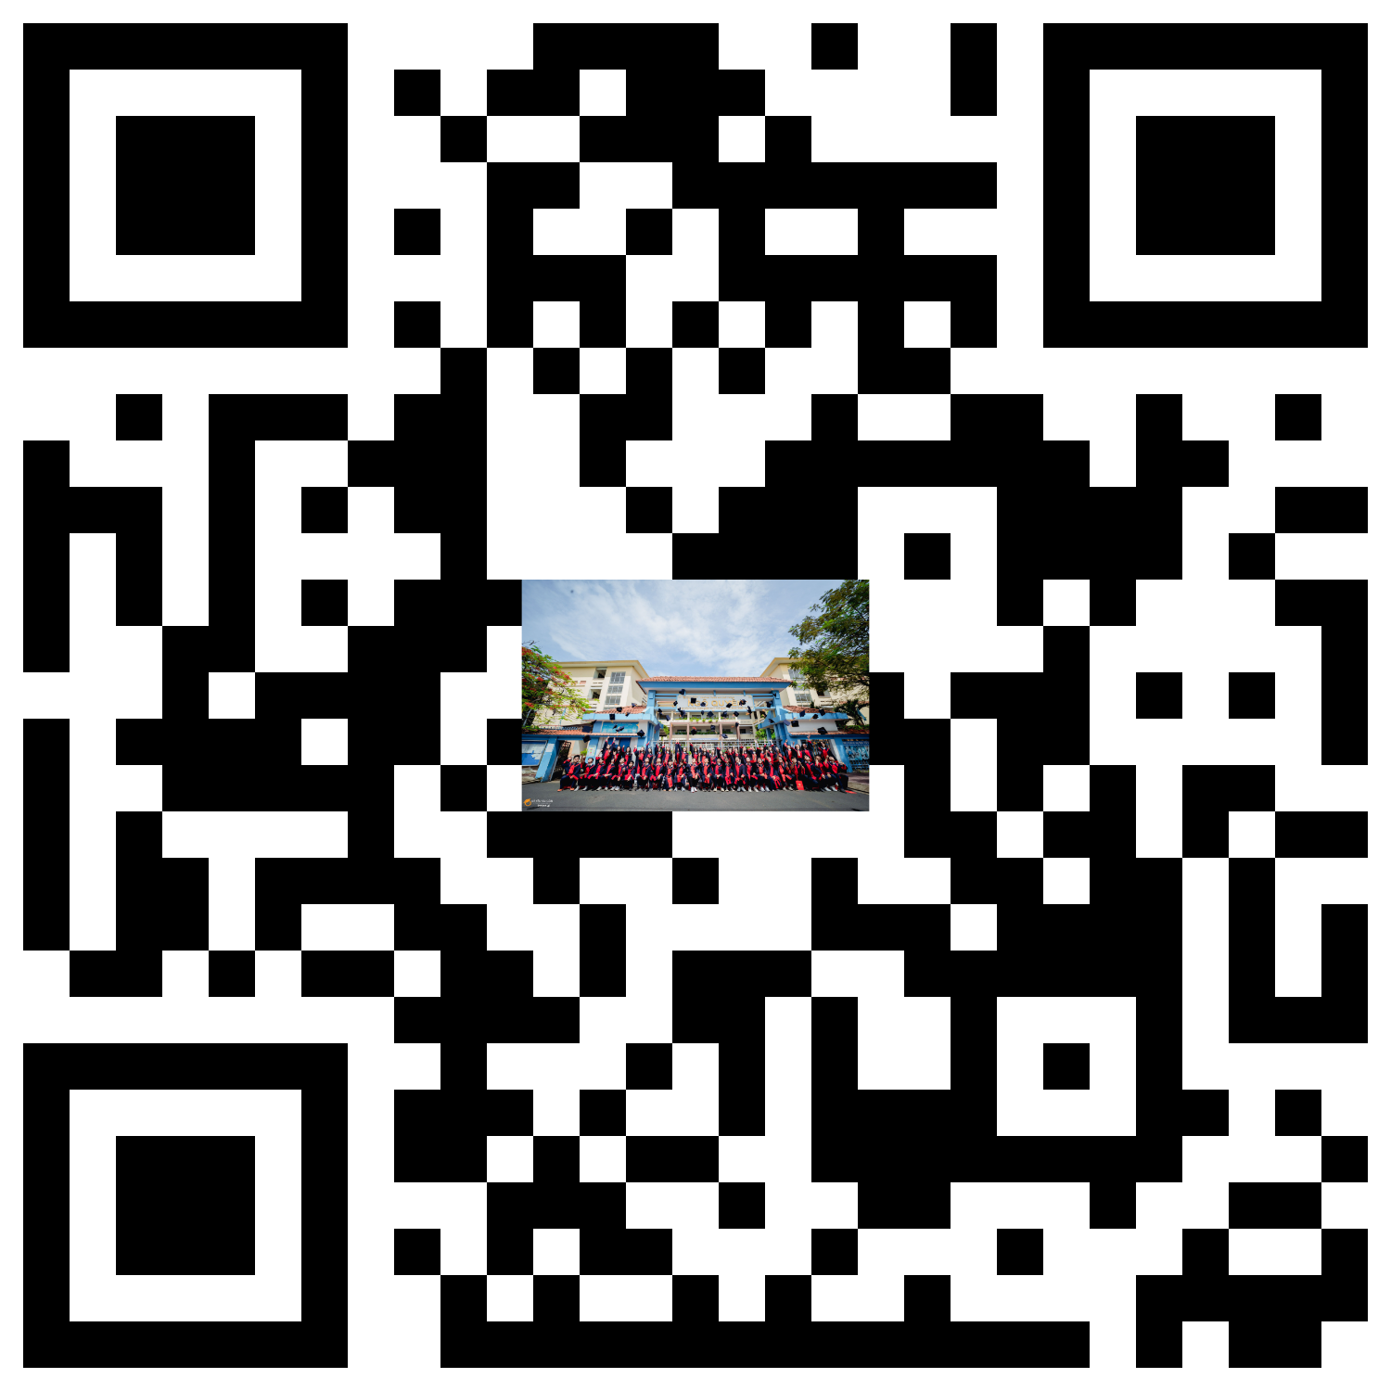
SỞ GIÁO DỤC VÀ ĐÀO TẠO TP. HỒ CHÍ MINH
TRƯỜNG THPT NGÔ QUYỀN
Quận 7, ngày ………tháng……….năm 2022

PHIẾU ĐĂNG KÝ TỔ HỢP MÔN BUỔI 1
Lớp 10 – năm học 2022 – 2023
Kính gửi: Ban lãnh đạo trường THPT Ngô Quyền
Em tên: ....................................................., số báo danh:........................ đã trúng tuyển vào lớp 10 trường THPT Ngô Quyền năm học 2022-2023
Và phụ huynh: ................................................................................................
Căn cứ khả năng và nguyện vọng định hướng nghề nghiệp của em; sau khi tìm hiểu kế hoạch tuyển sinh, kế hoạch tổ chức lựa chọn tổ hợp môn học buổi 1 (buổi sáng ) để xếp lớp và theo hướng dẫn của nhà trường, em đăng ký chọn tổ hợp môn học sau:
1. Môn học bắt buộc:
Văn; Toán; Tiếng Anh; Lịch sử; Thể dục; GDQP&AN; Hoạt động trải nghiệm, hướng nghiệp; Giáo dục của địa phương.
2. Môn học lựa chọn (chọn 1 tổ hợp phù hợp):
Nhóm môn lựa chọn | Đánh (x) vào nhóm tổ hợp môn phù hợp | Ghi chú số lớp
Vật lý, Hóa học, Sinh học, Tin học. |  | 6 lớp
Vật lý, Hóa học, Sinh học, Tin/Công nghệ. |  | 3 lớp  ( có 2 lớp Tin, 1 lớp Công nghệ )
Địa lý, Kinh tế - pháp luật, Vật lý, Tin học. |  | 2 lớp
Địa lý, Kinh tế - pháp luật, Hóa học, Tin học. |  | 2 lớp
Địa lý, Kinh tế - pháp luật,  Sinh học, Công nghệ. |  | 1 lớp
Ghi chú: Các trường hợp học sinh đăng ký tổ hợp có dưới 40 học sinh, nhà trường sẽ không mở lớp, học sinh và phụ huynh phải chọn tổ hợp khác phù hợp.
Học sinh đăng ký Phụ huynh xác nhận đăng ký
(Ký, ghi rõ họ và tên) Đồng ý đăng ký tổ hợp môn như trên
( Ký, ghi rõ họ và tên)

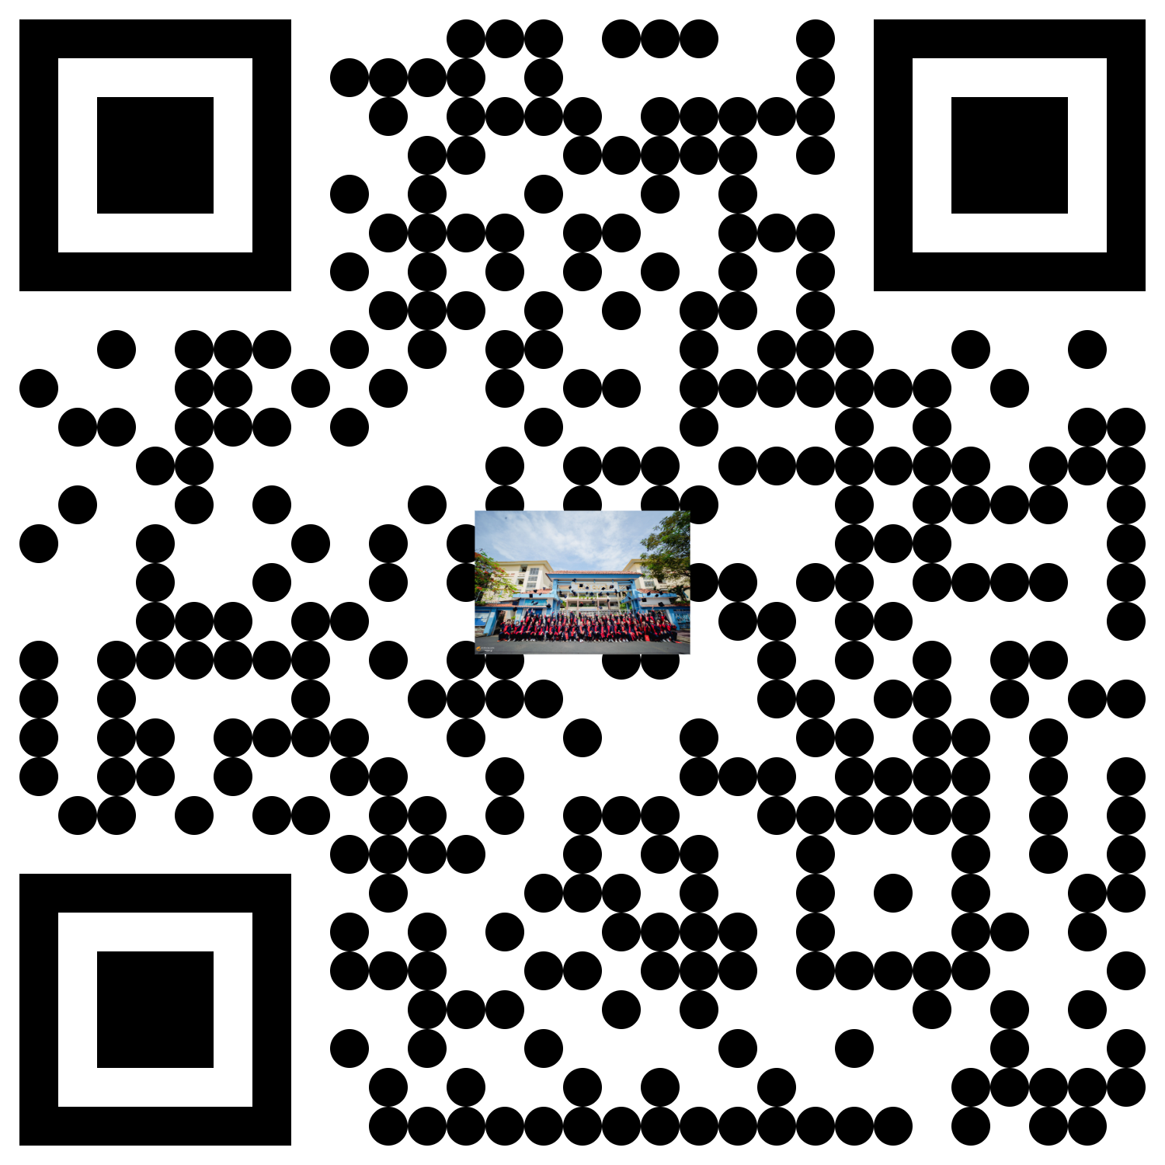
SỞ GIÁO DỤC VÀ ĐÀO TẠO TP. HỒ CHÍ MINH
TRƯỜNG THPT NGÔ QUYỀN
Quận 7, ngày ………tháng……….năm 2022

ĐƠN ĐĂNG KÝ MÔN HỌC TỰ CHỌN BUỔI 2
Lớp 10 – năm học 2022 – 2023

Kính gửi: Ban lãnh đạo trường THPT Ngô Quyền

Em tên: ....................................................., số báo danh:........................ đã trúng tuyển vào lớp 10 trường THPT Ngô Quyền năm học 2022-2023
Và phụ huynh: ................................................................................................
Căn cứ năng lực, năng khiếu và nguyện vọng định hướng nghề nghiệp của em; sau khi tìm hiểu kế hoạch tổ chức các môn học tự chọn buổi 2 ( buổi chiều ) để xếp lớp và theo hướng dẫn của nhà trường, em đăng ký tự chọn 4 môn học sau:
Môn 1: ...........................................; Môn 2: .......................................
Môn 3: ...........................................; Môn 4: .......................................
Ghi chú: Các môn tự chọn có số lương học sinh đăng ký dưới 30 em, nhà trường sẽ không mở lớp, học sinh chọn lại môn khác phù hợp hơn.
Hướng dẫn chọn môn: Học sinh chọn 4 môn trong các nhóm môn sau:
Nhóm 1- nhóm học thuật: Văn, Toán, Anh ( Chọn tối đa 3 môn )
Nhóm 2- nhóm học thuật: Vật Lý, Hoá học, Sinh học hoặc Lịch sử, Địa lý, GDCD ( Chọn tối đa 2 môn )
Nhóm 3- nhóm năng khiếu: Tin học, Thể dục ( bóng đá, bóng rổ, bóng chuyền, võ thuật), Vẽ mỹ thuật, Âm nhạc, Nhiếp ảnh đa truyền thông ( Chọn tối đa 1 môn )
Ví dụ: Nếu các em chọn nhóm thứ nhất 3 môn thì nhóm 2, 3 các em chỉ chọn được 1 môn; nếu chọn nhóm thứ nhất 2 môn thì nhóm 2 , 3 các em được chọn 2 môn trong đó chỉ có tối đa 1 môn ở nhóm 3 ...
Học sinh đăng ký Phụ huynh xác nhận đăng ký
(Ký, ghi rõ họ và tên) Đồng ý đăng ký 4 môn tự chọn như trên
( Ký, ghi rõ họ và tên)

